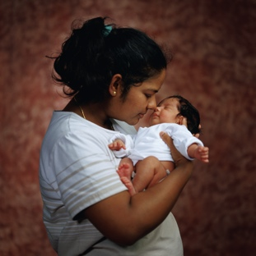

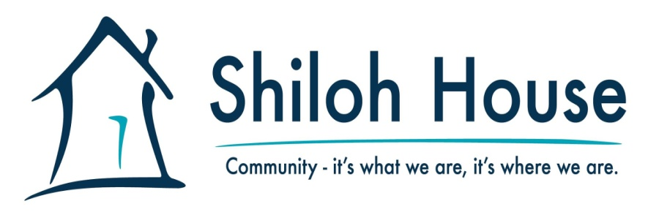
Padres Como Maestros en Shiloh House
Padres Como Maestros en Shiloh House es un programa de visitas domiciliarias basado en evidencia, para todas las familias con niños desde la edad prenatal hasta el jardin de niños. Los educadores de padres capacitados de Shiloh, se asocian con las familias para promover la preparación escolar a travéz de actividades entre padres e hijos, en las visitas hablan de estrategias de crianza, apoyo y bienestar familiar. Shiloh House ofrece este programa de forma gratuita a las familias.
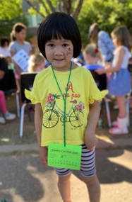
Las familias reciben:
Visitas Personales
- Visitas mensuales o bimensuales en el hogar
- Actividades de desarrollo infantil apropiadas a la edad del niño e información en la crianza.
- Oportunidades para mejorar el conocimiento de los padres sobre el niño
Conexiones de grupo
- Eventos grupales de actividades familiares cada mes
Exámenes de desarrollo del niño
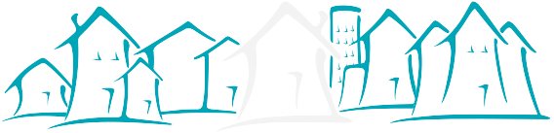
- Exámenes de desarrollo y salud para proporcionar detección temprana de retrasos en el desarrollo y problemas de salud
Red de recursos
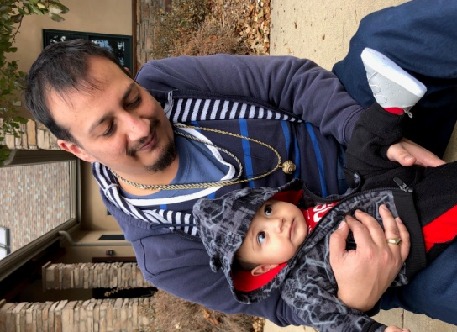
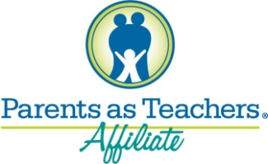
Referencias a recursos y servicios de la comunidad
Inscriba a su hijo/a hoy!
Servicios en los condados de Adams, Arapahoe, Denver, Douglas, & Jefferson
303-932-9599 x805
jknight@shilohhouse.net
www.shilohhouse.org

